

***Autókölcsönző***

***Adatbázis-tervezet***

FELHASZNALO {felhasznaloId, vezeteknev, keresztnev, felhasznalonev, jelszo, szulIdo, profilkep (opcionalis), varos, megye, ir.szam, utca, hazszam, tel.szam, e-mail, regDatum, jogkor (fő admin, dolgozo, megrendelő), *telephely*}

DOKUMENTUM {*felhasznalo,* jogositvany, szemelyi, bankszámlaszám}

AUTO {auto_id, alvázSzam, *modell_id*, *telephely*, napiAr, szin, forgalmi, statusz, rendszam, motorSzam}

AUTO_KEPEK {auto_kep_id, *alvazSzam*, kep, keszDatum, nyilvanose}

AUTO_EXTRA {auto_extra_id, *alvazSzam*, extra_megnevezese}

MODELL {modell_id, marka, tipus, modell, evjarat, kivitel, uzemanyag, teljesitmeny}

MODELL_TULAJDONSAG {modell_tul_id, *model_id*, tulajdonsag}

TELEPHELY{telephely, megye, ir.szam, varos, utca, hazszam}

FOGLALAS {fogAzonosíto, *alvazSzam*, elvitel (datum, idő), vissza (datum, ido), *felhasznalo*, *kedvezmeny*, fogl_kelt, ervenyessegi_ido (datum, ido)}

(Amennyiben az érvényességi idő lejár, az autó újra foglalhatóvá válik.)

KEDVEZMENY{szazalek, naptol}

FIZETES {kifizetesId, f*ogAzonosíto*, kelt (datum ido), sorszam, fizetes_alapja (elnevezés: előleg, végösszeg, javítási költség, tankolas, mosás), osszeg}

(Ha tartozik a foglalás idhez eelőleg akkor végösszegezhet csak.)

(Bizonylat lekérdezhető)

(pozitív összeg tartozást, negatív összeg befizetést jelöl.  
 Pl.: fizetes_alapja: bérleti díj, károkozás 20+250e, számla befizetes: -270e => sum = 0)

ERTEKELES {ertekelesId, *fogAzonosito,* megjegyzes, pontszam (1-5), datum}

NAPLÓZÁS (történt-e javítás, rendszám csere, stb.)

***EK diagram***

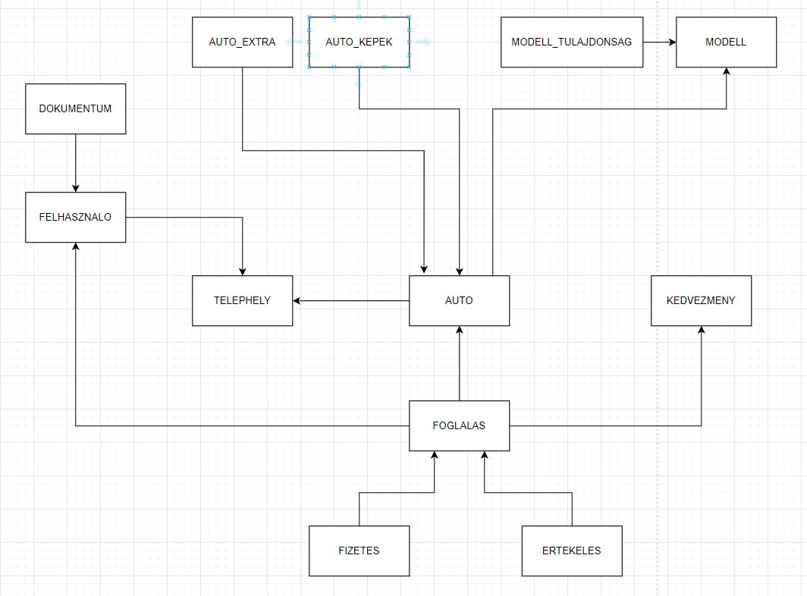

***Témavázlat***

Különböző országokban, ezáltal Magyarországon is rengeteg autókölcsönző weboldal található. A kényelem és a nagy távolságok miatt a mostani világban már szinte elengedhetetlen, hogy egy háztartás minimum egy járművel rendelkezzen. Noha ezek a kölcsönzők leginkább a turisták miatt üzemelnek hiszen azok a turisták, akik ezeket a kölcsönzőket veszik igénybe, mobilisabbak, több részét járhatják be az adott országnak, és mindeközben még a súlyos csomagokat sem kell cipelniük.

Mindazonáltal sok esetben megoldást jelenthetnek a helyi lakosoknak is. Lehet az ok, akár egy költözés, azonban nem rendelkezünk a megfelelő méretű járművel, vagy akár egy nyaralást tervezünk a családdal, de a saját autónk éppen szervízben van vagy valamilyen okból nem megfelelő erre a célra, így keresnünk kell egy olyan autókölcsönző szolgáltatást, ahol gyorsan ki tudjuk választani a nekünk megfelelő autót.

Olyan felületet képzelünk el, ahol az ügyfelek kényelmesen, egyszerűen tudnak autót kölcsönözni, kezelni a foglalásaikat. A weboldalon különböző típusú autók közül lehet válogatni. A kliensek csak előzetes regisztrációval tudják igénybe venni a bérlési szolgáltatást, mely során kötelesek megadni a nevüket, felhasználónevüket, jelszavukat, címüket, elérhetőségüket (e-mail, telefon), születési idejüket, illetve opcionálisan tölthetnek fel porfilképet is.

A főoldalon egy keresési felület van a figyelem középpontjában, mely segítségével az ügyfelek keresni tudnak lokáció (város=> egy városon belül, akár több helyszín) vagy/és időpont alapján (dátum, idő). Ezen felül megjelenik a regisztrálási és bejelentkezési lehetőség is. A navigációs sávon megtalálható menüpontok: regisztráció/bejelentkezés, rólunk, bérlési feltételek/szabályok, autóink (leírás, -tól árak), szolgáltatások.

Amennyiben a kezdőoldalon lévő keresőfelületen megadtuk az adott feltételeket, a keresés gombra kattintva a főoldalról átirányít minket arra a felületre, ahol további paraméterek megadásával/bejelölésével szűrni tudjuk a keresési listát. Az ügyfeleknek kilistázódnak az elérhető és a foglalt (ezt pl. szürkével jelezzük és a felhasználó látja, hogy mikortól lesz elérhető) autók a kiválasztott telephelyen, ha csak időszak alapján keresünk, akkor az összes telephely elérhető autói listázódnak ki. A foglalási felület csak bejelentkezett felhasználók számára elérhető, de keresést a nem bejelentkezett vendégek is tudnak lefolytatni.

Amennyiben megtaláltuk a számunkra legkedvezőbb járművet az adott időszakra, a nekünk megfelelő paraméterekkel, annak kiválasztásával az oldal betölti a jármű további adatait, így további képekkel, részletes leírással tekinthetjük meg azt. Innentől amennyiben foglalni is szeretnénk, átirányít minket a bejelentkezési felületre, majd továbbít minket a foglalás oldalára, ahol kilistázza a foglalásunk adatait, hogy mindenképpen át tudjuk tekinteni még egyszer, hogy valóban minden rendben van, és ezen felül írhatunk akár megjegyzést is. A sikeres foglalás után a Foglalásaim menüpontban megtekinthető részletesen, amely csak bejelentkezve látszódik, illetve e-mailes visszaigazolást is kapunk róla.

Az autók feltöltését egy (vagy több) admin jogosultságú felhasználó végzi, aki szerkesztheti is az autók paramétereit/leírásait, illetve új autókat tölthet fel. Amennyiben egy autó meghibásodik, vagy nem elérhető valamilyen okból, akkor le tudja tiltani az adott autót. Ha egy autó már nem képezi a cég tulajdonát vagy végleg ki lett vonva a forgalomból, akkor az admin törölheti azt. Illetve képes letiltani a gyanús felhasználókat. Ezen kívül pedig felvehet más admin jogú felhasználót, aki ugyanazon jogokkal rendelkezhet majd. Továbbá statisztikát tud készíteni egyes autók kihasználtságáról napi, heti, havi vagy akár éves lebontásban.

* Az autók felvételi telephelye ugyan az, mint a leadási
* A legjobb ajánlatokat úgy érjük majd el, hogy átlagoljuk az autók össz. Felhasználóját majd annak az értékelési pontszámát, ezek közül 3-at kilistázunk, és ezt jelenítjük majd meg a főoldalon.

***Saját vázlatok, funkcionalitás***

* **Főoldal megjelenés**
  + Navigáció (oldalra nyíló menü) => kezdőlap, regisztráció/bejelentkezés, rólunk, bérlési feltételek/szabályok, autóink (leírás, -tól árak), szolgáltatások)
  + Információk
  + Keresőfelület=> elvitel dátuma (dátum, idő), visszavitel dátuma (dátum, idő), lokáció alapján
  + *Aktuális hírek*
  + *Kiemelt ajánlatok*
  + *Kiemelt értékelések*
  + Footer=> Oldaltérkép, FAQ, közösségi oldal elérhetőségek, kapcsolat
  + *továbbfejlesztési példák: nyelvváltoztatás, telefonos app elérhetőség, chat (helpdesk*

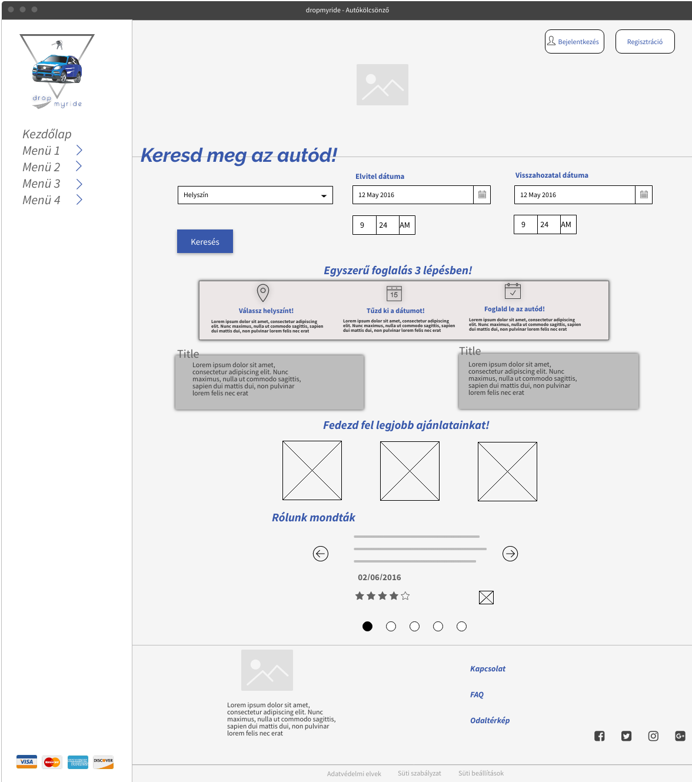

*A főoldal drótváz terve*

* **Főoldalon lévő autókereső felület**
  + dátum + idő szerint (tól, ig)
  + helyszín szerint
* **Autókereső felület plusz szűrési lehetőségekkel (részletes keresés)**
  + ár szerinti szűrés (-tól, -ig, dátum + idő)
  + márka, modell
  + típus szerint (családi, furgon, stb.)
  + ülések száma, ajtók száma
  + felszereltség (gyerekülés, légkondi, gps, stb.)
  + váltó típus
  + diesel v. elektromos v. hibrid, stb.
  + *továbbfejlesztés: térképes kereső*
* **Regisztrációs felület megjelenés**
  + felhasználónév, jelszó
  + név, szül. dátum, fotó
  + ország, város, irányítószám, email, telefon

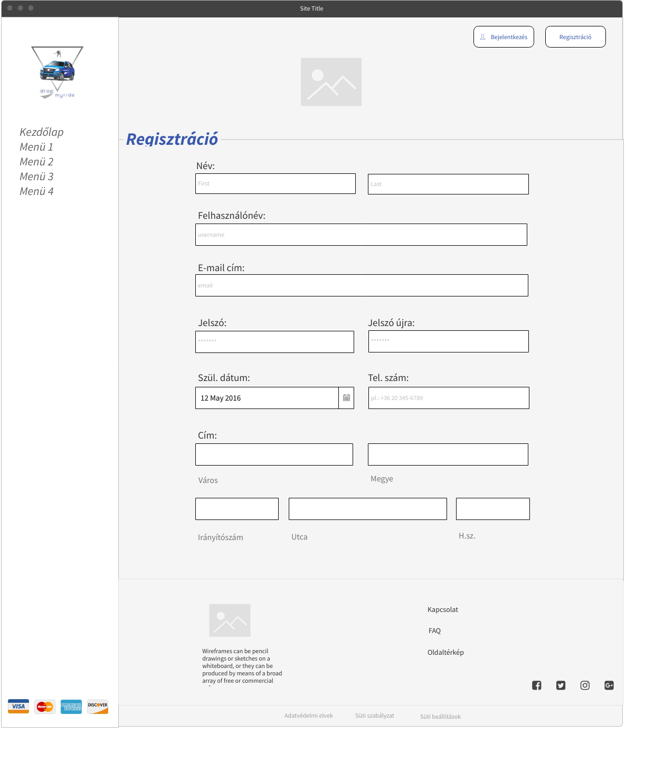*A regisztrációs felület terve*

* **Bejelentkezési felület**
  + Felhasználónév
  + Jelszó

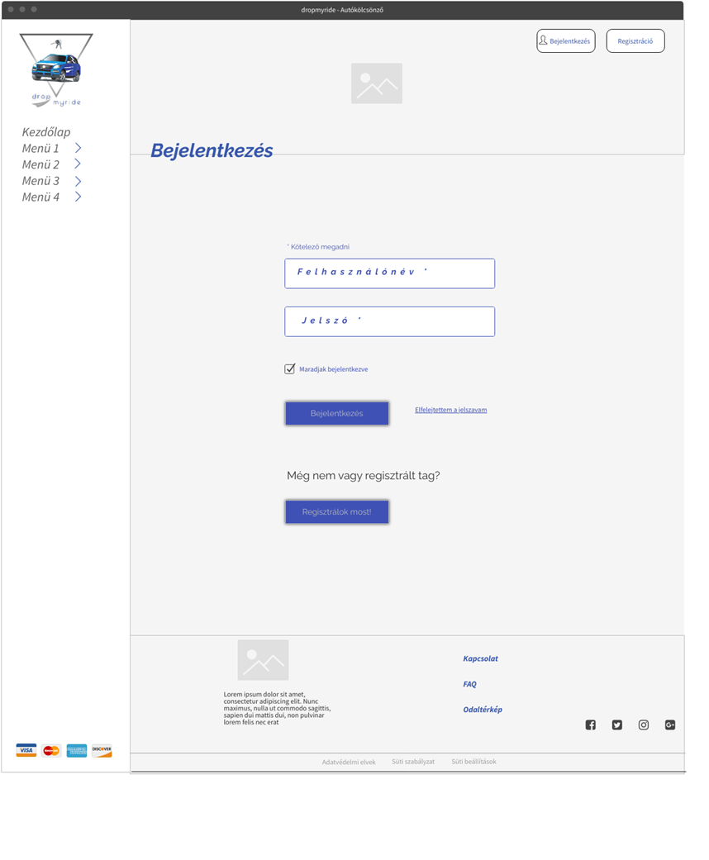

* **Bejelentkezés utáni felület kiegészítésének megjelenése**
  + Menüpontok a felhasználói felületen:
    - Foglalásaim
    - Visszajelzési (értékelési) lehetőség (csillag + szöveg, csak, ha van foglalás)
    - Felhasználói profil:
      * fotó (opcionális)
      * személyes adatok: név, szül. idő, szül. hely
      * kontakt: email, tel.
      * cím: hely, ir. szám, város, ország
    - *Továbbfejlesztési ötlet: hűségprogram*
* **Bérelendő autó felülete**
  + Elérhető autók listázása, leírással, képekkel (pl. felszereltség), illetve árazás a kiválasztott időszakra-> Kiválasztás gomb
  + Rendezés pl. Legalacsonyabb ártól a legmagasabbig
  + Innen lehet tovább menni a foglalásra
  + Fizetési mód kiválasztása: átvételkor készpénzzel/ bankkártyával online/ utalással
  + T*ovábbfejlesztési ötlet: extrák hozzáadása kiválasztással (pl. Gyermekülés, GPS (ha nincs az autóban), plusz ülés (ha olyan az autó, hogy van rá lehetőség) stb.)*

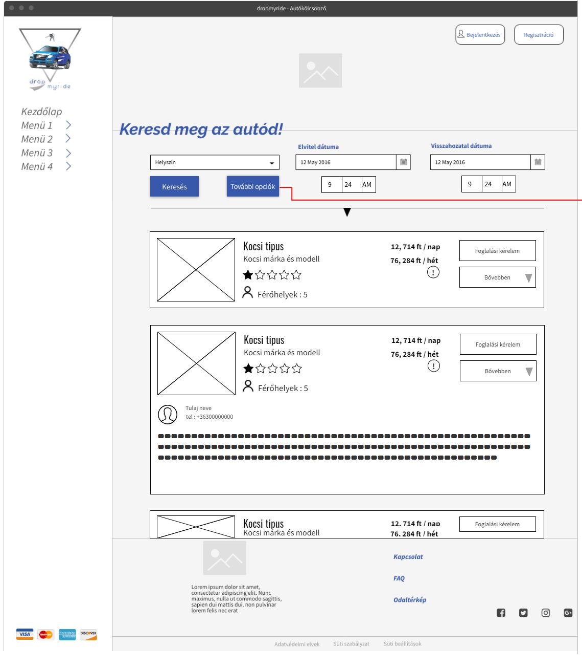

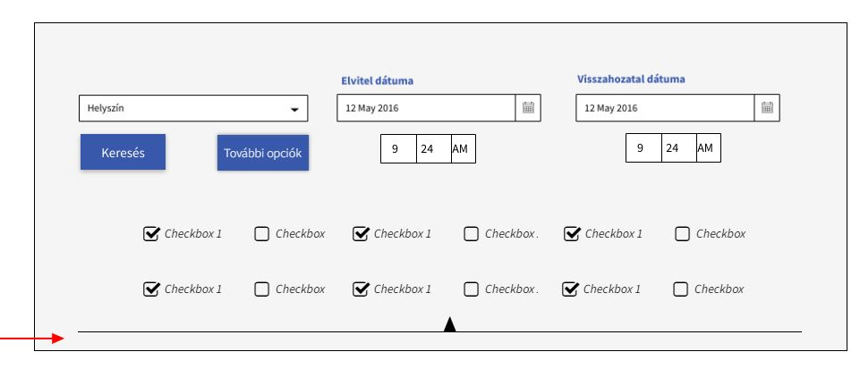

* **Admin felület**
* Autók rendszerben való rögzítése
* Leírások módosítása
* Autók törlése a rendszerből
* Autók engedélyezése/letiltása pl. Ha az autó szervízben van (hibás), akkor nem jelenik meg a foglalható autók között
* Más admin jogú felhasználók rögzítése (csak a főadmin)
* Felhasználók engedélyezése/letiltása/módosítása
* Foglalások kezelése
* *Továbbfejlesztési ötlet: Statisztikák készítése az alapján, hogy egyes autók mennyire vannak kihasználva (napi, heti, éves bontás)*

